MOMENTO INDEPENDIENTE – UNIDAD 3 – ESTUDIANTE VIRTUAL TATIANA CRIOLLO FLOREZ

Identificar una situación problema de mi región y plantear una propuesta de un proyecto que impacte positivamente

1 **ANALISIS DE LA SITUACION PROBLEMA**

En Tauramena Casanare tenemos un grave problema con las personas y el medio ambiente. Las personas porque no cuidan las zonas verdes y las partes menos pobladas pretenden que como no hay gente viviendo alrededor creen que pueden hacer de ese sitio un basurero como se muestra en las siguientes imágenes.

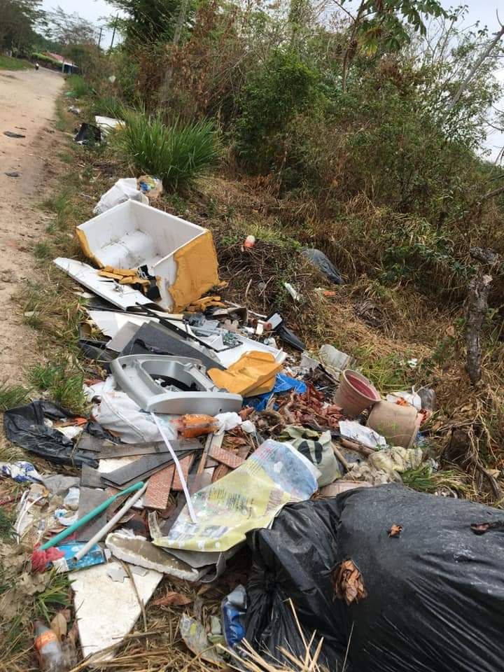 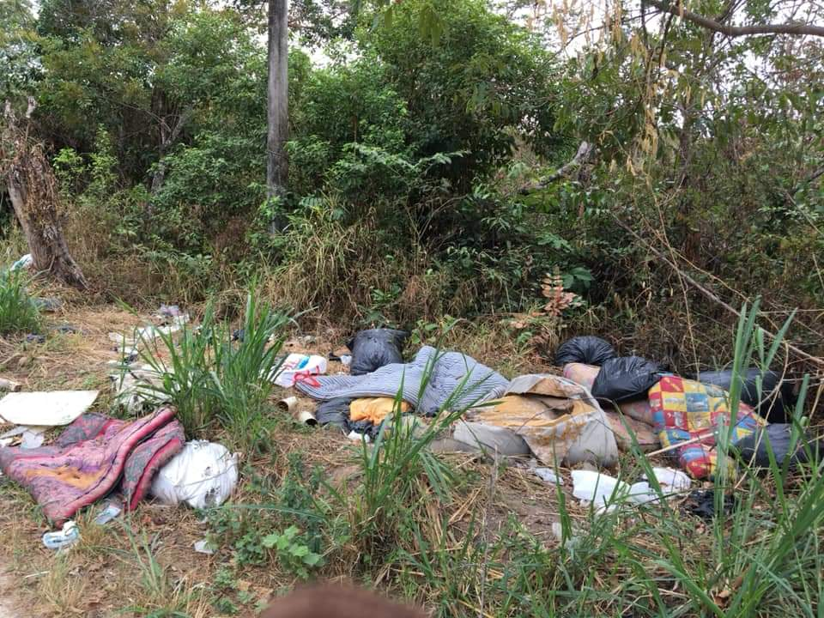 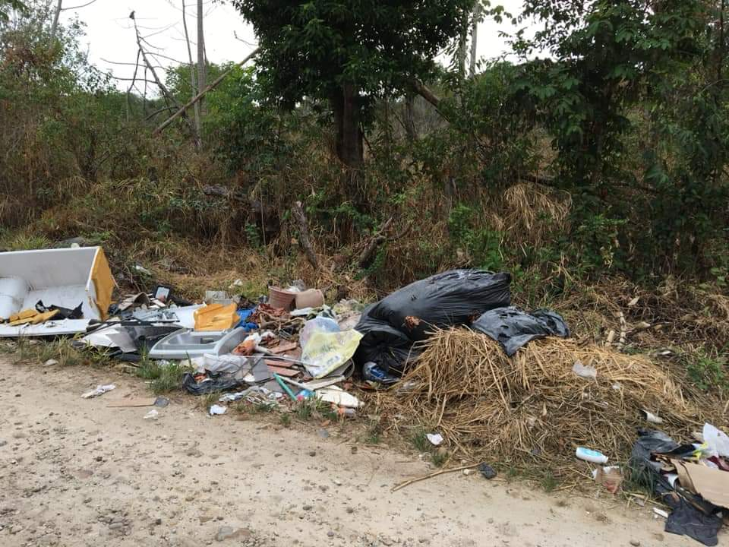

* BASURAS EN ZONAS BOSCOSAS
* CONTAMINACION
* PERSONAS QUE NO CAPTAN NORMA DE NO BOTAR BASURA
* FALTA DE VIGILANCIA

**2 PLANEACION**

Una de las primordiales estrategias que podemos optar para que no se sigan viendo los mismos problemas

* Poner señelizacion de **NO BOTAR BASURA**
* Instalar un cierto tipo de maya o barandas que impidan botar basura
* Generar espacios de charlas con los cuidadanos de tauramena para crear habito de buen cuidado por nuestro medio ambiente
* Reunir personas que nos ayuden a solucionar este problema
* Hacer campañas de aseo
* Tener puntos estrategicos de vigilancia para evitar el acumule de tantos resiudo

**3 INICIAR EJECUCION**

Lo primero que podemos hacer como comunidad es reunir un grupo de personas e ir hasta el lugar y recolectar la basura que los mismo taurameneros an puesto en ese lugar. Consultar y promover el buen uso y manejo de los resiudos que se generan en los hogares.

Se pueden hacer avisos o letreros que podamos instalar del no botar basura, poner multas ambientales a quien haga caso omiso, ir hasta la emisora del pueblo dar un aviso preventivo de lo que pueda llegar a pasar si los taurameneros sigen arrojando todo tipo de basura en ese lugar y demas lugares boscosos del pueblo.

Generar espacios donde se pueda interactuar con la comunidad para recordar los dias de recoleccion de basuras, iniciar campañas de recoleccion de resiudos que la basura no lleve.

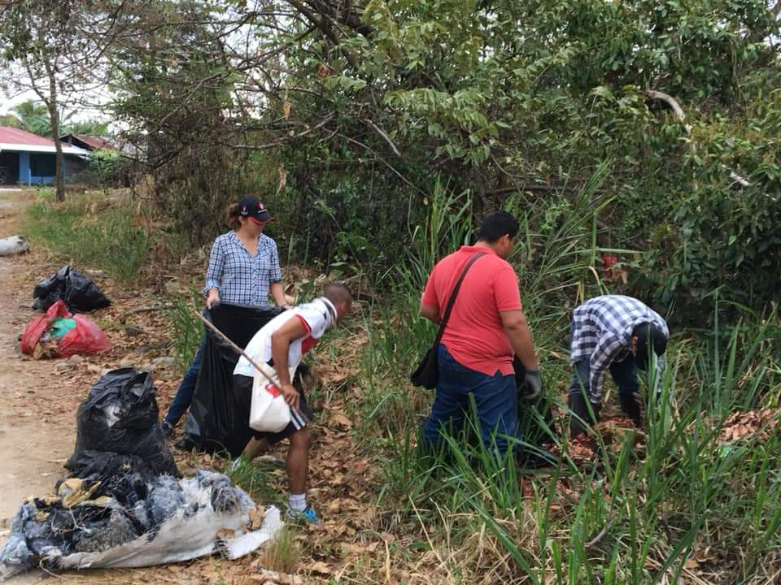

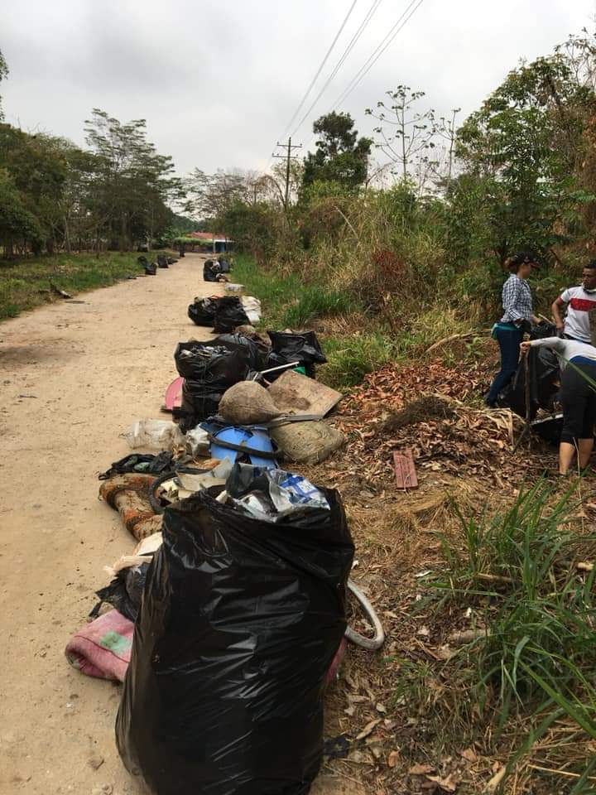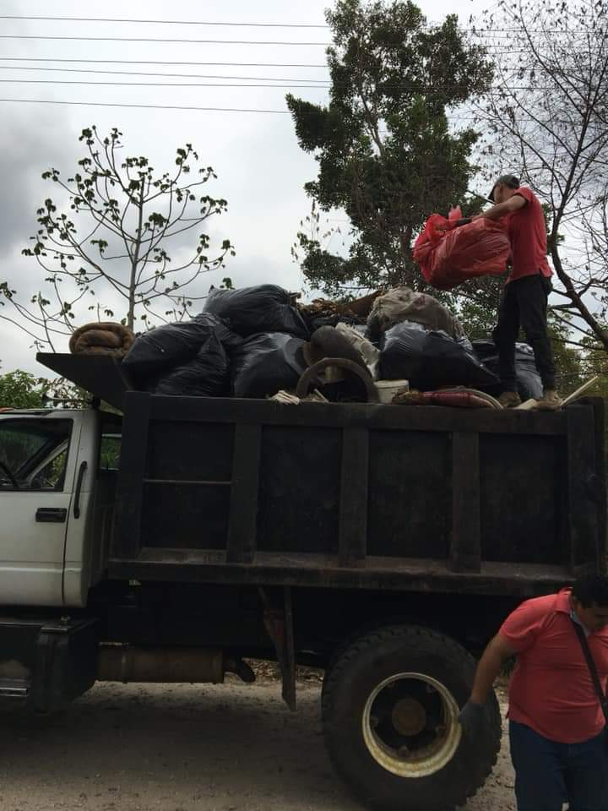

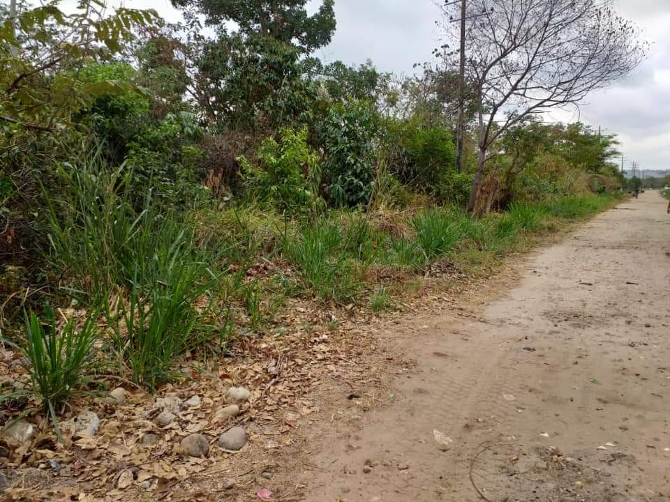

*Este proyecto que mostre anteriormete se esta ejecutando en mi pueblo para generar conciencia de lo que esta pasando y del mal uso que le estamos generando a nuestro medio ambiente.*